# 

Spracoval: Ing. Anton Pisko označenie: prac_list_lokomotiva.docx

Je prílohou k: Príprava_VH_INF_PIS_IO_did1-LOGOMOTION

**Pracovný list pre žiaka.**

**1.úloha: Nakresli lokomotívu a následne z obrázkov vytvor animáciu.**

# **Využi vedomosti, ktoré už máš z kreslenia v programe LogoMotion.**

# **a., Pomocou nástroja elipsa, alebo kruh nakresli koleso,**

# **klikni na nástroj čiara a vo vnútri kolesa urob hviezdicu,**

# **koleso skopíruj pomocou nástroja definovať oblasť**

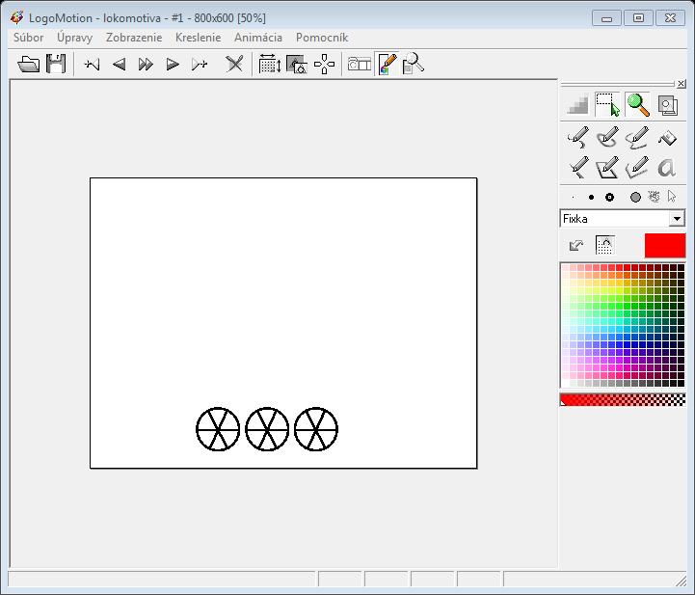

**b., Vyber tvar obdĺžnik a nakresli ho nad kolesami**

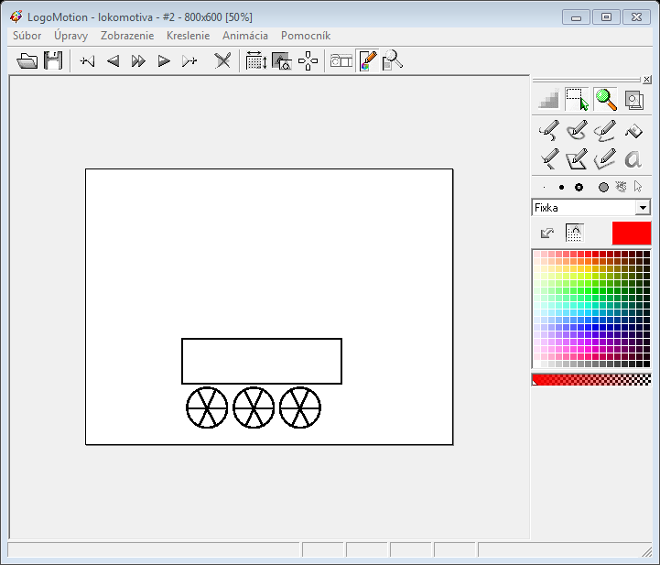

**c., Vytvor ďalší obdĺžnik pri pravom kolese, klikni na nástroj mnohouholník**

**a vytvor pri ľavom kolese trojuholník**

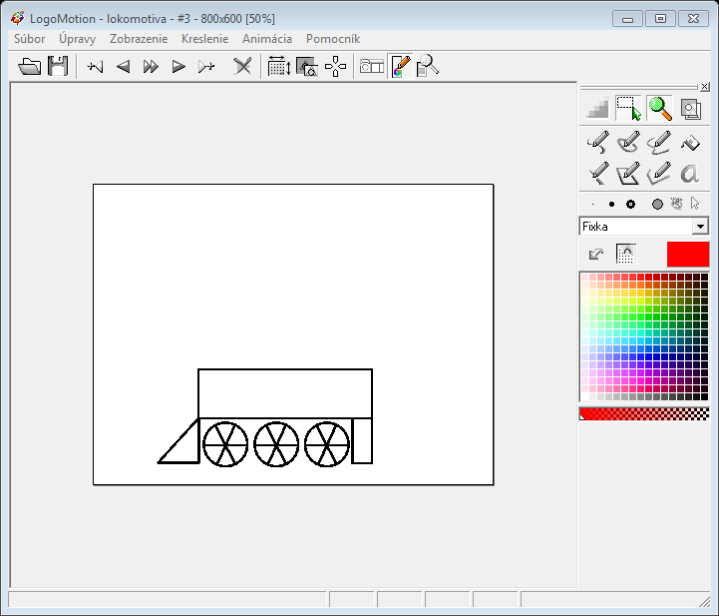

**d., Nakresli kabínu lokomotívy pomocou obdĺžnikov**

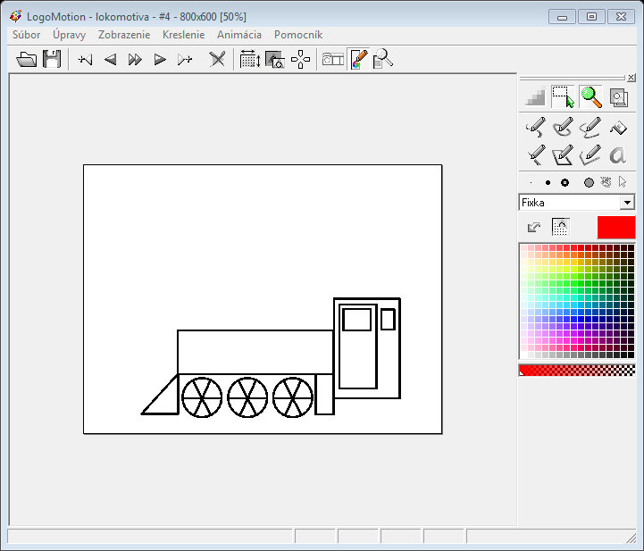

**e., Nakresli komín**

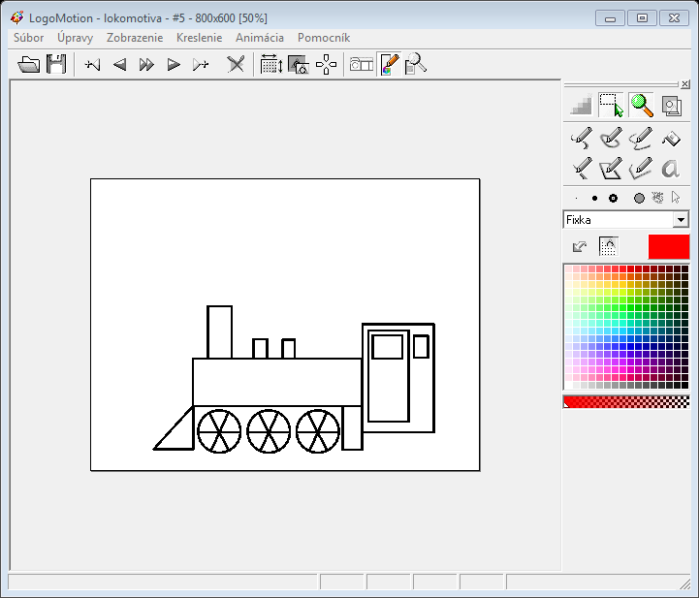

**f., Dokresli ďalšie detaily, čiarou pospájaj medzery medzi kolesami a vyfarbi**

**ich čiernou farbou ( použi nástroj - výplň a farby)**

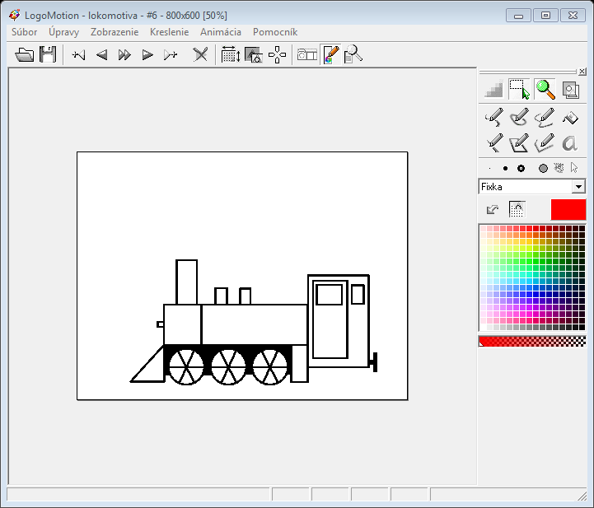

**g., Pomocou farieb vymaľuj lokomotívu – farby si môžeš zvoliť, aké chceš**

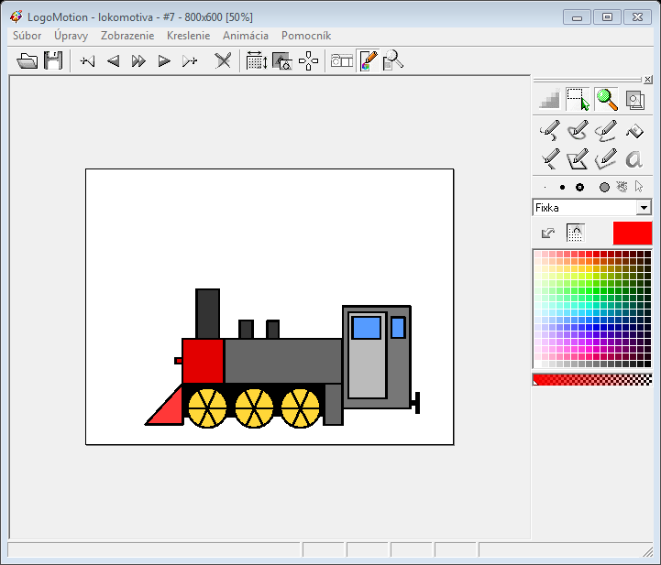

**h., Pomocou nástroja- animácia spusti sled obrázkov v poradí za sebou, tak ako si ich kreslil**

**Nastav rýchlosť prehrávania**

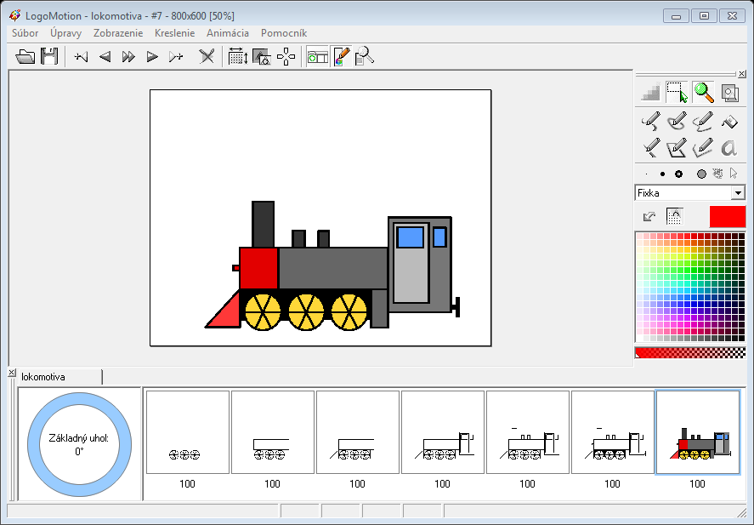

**Nad rámec úlohy môžeš: nakresliť dym nad komínom lokomotívy, dokresliť koľajnice, vagón atď.**

**Ak máš jednotlivé zadania  úlohy splnené, výslednú prácu si ulož ako súbor, ktorý pomenuješ:**

**lokomotiva_priezvisko_meno ( súbor si skopíruj, aj na svoj USB kľúč),**

**Ukončenie práce nahlás učiteľovi.**

**S touto lokomotívou budeme ďalej pracovať v programe IMAGINE – nakreslíme koľajnice, lokomotíve priradíme**

**pohyb + pripojíme vagóny**